

WSC2024_TP09_S3_actual_pt
Ponte Dourada
Módulo 1

Desenvolvimento de Web para Negócios

DR - RJ

Introdução

A empresa Ponte Dourada, especializada em serviços de homecare, está iniciando o desenvolvimento de um novo projeto de software com o objetivo de modernizar e otimizar os controles operacionais da sua Central de Atendimento. A nova solução terá como foco principal o desenvolvimento de uma aplicação Web e a exibição estruturada de atendimentos realizados.
O sistema proposto será uma aplicação web que permitirá o controle detalhado dos atendimentos realizados via telefone, e-mail ou outros canais da central, possibilitando a organização de informações relevantes como data e hora do contato, motivo do atendimento, responsável pelo atendimento, status da solicitação e histórico de interações. O objetivo é fornecer à empresa uma ferramenta eficaz para rastrear, analisar e melhorar continuamente o fluxo de atendimento prestado aos clientes.
Entre os principais módulos do sistema estão o controle dos clientes cadastrados, contendo dados de identificação, contatos e informações relevantes para os registros de atendimento, exibição de Registro de Atendimentos, permitindo o lançamento de novos atendimentos com categorização do motivo, canal utilizado, prioridade, responsável e resolução, Histórico de Interações, possibilitando a consulta cronológica de atendimentos anteriores para um mesmo cliente, com controle de acesso por perfil (Gestor ou Atendente), um sistema que apresentará quantidade de chamados por categoria, atendimentos pendentes, entre outros indicadores de desempenho da gestão e controle futuro.
O objetivo central deste projeto é entregar uma aplicação de front-end Web com a máxima integridade de dados, e uma solução intuitiva, robusta e escalável que atenda às demandas de acompanhamento e gestão da Central de Atendimento da Ponte Dourada. A plataforma permitirá maior controle sobre os processos internos de comunicação com o cliente, contribuirá para a padronização das respostas e facilitará a análise gerencial futura.

Conteúdo
Este pacote de sessões inclui os seguintes materiais:
- Instruções da Sessão (PDF): Instruções detalhadas descrevendo as tarefas a serem concluídas e as entregas esperadas para esta sessão.
- Pasta Comum(DataFiles): Esta pasta contém recursos adicionais, como o logotipo da plataforma HOMECARE, ícones, guia de estilos, e outros recursos de design que podem ser usados durante todo o desenvolvimento do aplicativo.

Descrição do Projeto e Tarefas
Nesta sessão, você vai criar a base para a plataforma HOMECARE.
Diretrizes:
- Fácil de Usar: Tornar a interface simples e fácil de entender para a equipe.
- Parece Bom: Seguir o Guia de Estilos da plataforma Ponte Dourada para o design.
- Funciona Bem: Verificar se todas as partes do aplicativo funcionam corretamente e sem erros.
- Seguro: Proteger os dados do cliente e garantir que o aplicativo seja seguro de usar.
- Pontualmente: Concluir todas as tarefas dentro do limite de tempo (5 horas).
Considerações Adicionais:
- O aplicativo deve funcionar sem problemas e rapidamente no ambiente de desenvolvimento fornecido.
- Usar rótulos e instruções claras para todos os elementos da interface do usuário (UI).
- Organizar as informações de uma maneira que seja fácil para a equipe entender.
- Considerar casos extremos e possíveis erros na entrada do usuário e no tratamento de dados.

Instruções ao Participante

Ao desenvolver este software, certifique-se de que as entregas estejam em conformidade com as diretrizes básicas traçadas:

- Durante o desenvolvimento, deve haver consistência no uso da guia de estilo fornecida.
- O padrão de formato de data deve ser <input type=”date”>, que será usado nesta tarefa, quando aplicável.
- A gestão do tempo é fundamental para o sucesso de qualquer projeto e, portanto, espera-se que todos os resultados sejam concluídos e estejam operacionais após a entrega.
- Os modelos/templates fornecidos como parte deste documento são apenas sugestões e a solução produzida não precisa espelhar o que foi retratado.
- Você terá 5 horas para terminar suas entregas.
- Todos os módulos de software necessários devem ter validação e mensagens de erro aplicáveis e úteis, como esperado pelo setor.

Descrição do projeto e das tarefas

Estrutura Geral de Dados
A estrutura do banco de dados futuro da Ponte Dourada deve garantir a integridade dos dados e os relacionamentos entre as entidades. Considerando os seguintes requisitos de acordo com modelo lógico:
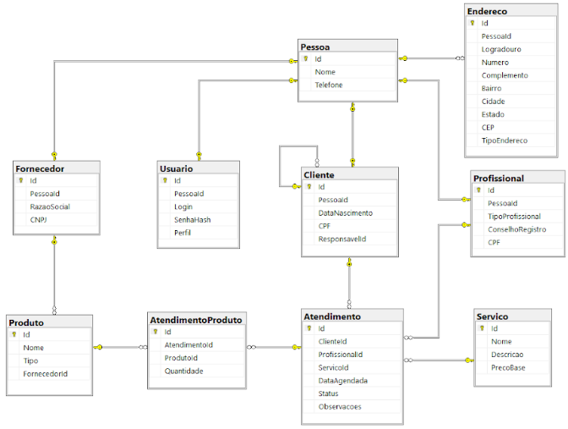

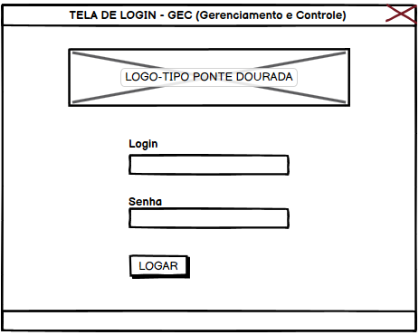
Autenticação
Ao rodar o aplicação na Web, a primeira tela que será apresentada é a tela para entrada do usuário.
O usuário deverá preencher o E-mail e a Senha, sobre o campo senha precisa ser mascarado. Caso seja um email não cadastrado na tabela Usuários(admin/operacional) ou senhas corretas(admin/opec2026), apresenta uma mensagem de aviso (Email ou Usuários inválidos). Caso contrário, apresentar a tela principal de acordo com o tipo de acesso:
- Nome do setor: (GESTOR / ATENDIMENTO)

Usuário do aplicativo

Ao tentar acessar o sistema o mesmo poderá seguir os caminhos abaixo:

Digita senha inválida para entrar no sistema
  - O sistema apresenta uma mensagem (Alerta) e limpa o campo de senha.

Digita senha válida para entrar no sistema
  - O sistema apresenta uma mensagem (Informação) de “Boas Vindas” e em seguida, tela principal do aplicativo.

Tela Principal

A tela principal será apresentada com os itens de menu conforme tela abaixo. Apresentar no título da janela nome Tela Principal – GEC (Gerenciamento e Controle).
Todos os funcionários terão acesso ao sistema principal da aplicação. Escopo da tela central terá o logotipo da Ponte Dourada que é a empresa da aplicação, logo tipo este que está disponível na pasta DataFiles-> LogoTipos.
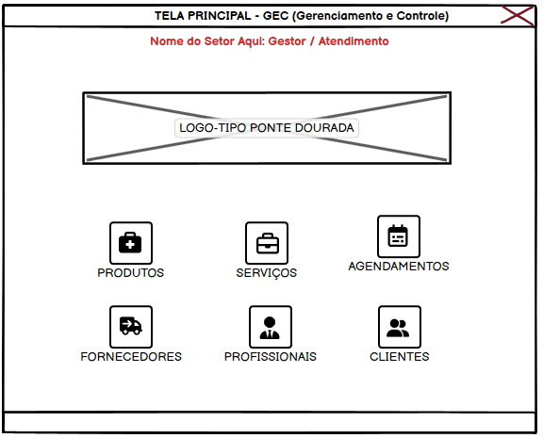

Menus e Guias
Vamos deixar aqui algumas recomendações de como devem ser as rotas e opções dos menus em nossa página principal do sistema. Abaixo estão algumas descrições que precisam ser respeitadas:

    - Todas as opções em ícones são para formulários de cadastros de dados: Produtos, Serviços, Agendamentos, Fornecedores, Profissionais, Clientes, sendo assim abrindo a página de formulário e com a opção de voltar a página principal.
      - Os usuários terão permissão de acordo com o que foi proposto, usuários do setor Operacional de Atendimento terão acessos apenas a entrar nos seguintes formulários: Serviços, Agendamentos, Clientes. Usuários do setor de Gestão(admin) terão controle total.
      - Ao lado direito superior da tela principal anexar uma opção de Logof para a tela de login;

